HUBUNGAN KEBIASAAN MEROKOK DENGAN KUALITAS SPERMA PADA PRIA USIA REPRODUKSI DI KLINIK PERMATA BUNDA SYARIAH CIREBON TAHUN 2024

PROPOSAL PENELITIAN

Diajukan untuk memenuhi tugas akhir
Fakultas Kedokteran
Universitas Islam Bandung

MUHAMMAD LUTHFI IZZA MUSTHAFA ZULKIFLI
10100122021



FAKULTAS KEDOKTERAN
UNIVERSITAS ISLAM BANDUNG
2024
HUBUNGAN KEBISAAN MEROKOK DENGAN KUALITAS SPERMA PADA PRIA USIA REPRODUKSI DI KLINIK PERMATA BUNDA SYARIAH CIREBON TAHUN 2024

USULAN PENELITIAN

MUHAMMAD LUTHFI IZZA MUSTHAFA ZULKIFLI
10100122021

Dengan ini menyatakan bahwa usulan penelitian yang telah dibuat oleh nama yang disebutkan di atas telah diperiksa dan direvisi secara lengkap dan memuaskan sehingga dapat diajukan dalam sidang usulan penelitian

Bandung, 11 April 2025
Pembimbing I
Heni Muflihah, dr., M.Kes., Ph.D
NIK: D.18.2.752
Pembimbing II
Tryando Bhatara dr., M.Kes
NIK: D.12.0.556

DAFTAR ISI
DAFTAR TABEL iii
DAFTAR GAMBAR iv
DAFTAR SINGKATAN v
BAB I PENDAHULUAN 1
1.1 Latar Belakang 1
1.2 Rumusan Masalah 6
1.3 Tujuan Penelitian 6
1.3.1 Tujuan Umum 6
1.3.2 Tujuan Khusus 6
1.4 Manfaat Penelitian 7
1.4.1 Manfaat Teoretis 7
1.4.2 Manfaat Praktis 7
BAB II KAJIAN PUSTAKA DAN KERANGKA PENELITIAN 8
2.1 Kajian Pustaka 8
2.1.1 Sperma dan Fungsi Reproduksi Pria 8
2.1.2 Rokok 23
2.1.3 Hubungan Kebiasaan Merokok dengan Kualitas Sperma 27
2.2 Perspektif Islam 29
2.3 Kerangka Pemikiran 30
2.4 Hipotesis Penelitian 32
BAB III METODE PENELITIAN 33
3.1 Desain Penelitian 33
3.2 Populasi dan Sampel Penelitian 33
3.2.1 Populasi Target 33
3.2.2 Populasi Terjangkau 33
3.2.3 Subjek/Sampel Penelitian 33
3.3 Teknik Pengambilan Sampel dan Besar Sampel 34
3.3.1 Teknik Pengambilan Sampel 34
3.3.2 Perhitungan Besar Sampel 34
3.4 Teknik Pengumpulan Data 35
3.4.1 Variabel Penelitian 35
3.4.2 Definisi Operasional Variabel 35
3.4.3 Alur Penelitian 36
3.4.4 Prosedur Penelitian 36
3.5 Teknik Pengolahan Data dan Rancangan Analisis Data 37
3.5.1 Teknik Manajemen Data 37
3.5.2 Rancangan Analisis Data 38
3.6 Lokasi dan Waktu Penelitian (Time Table) 38
3.7 Aspek Etik Penelitian 39
3.8 Tabel Model (Dummy Table) 40
DAFTAR PUSTAKA 42

DAFTAR TABEL
2. 1 Batas bawah (persentil 5) pada pemeriksaan analisis Motilitas 17
2. 2 Batas bawah (persentil 5) pada pemeriksaan analisis Konsentrasi Sperma. 18
2. 3 Klasifikasi Morfologi Sperma 19
3. 1 Definisi oprasional variable 35
3. 2 Tabel Waktu Penelitian 39
3. 3 Distribusi Kebiasaan Merokok di
Klinik Permata Bunda Syariah Cirebon Tahun 2024 40
3. 4 Distribusi Kualitas Sperma di
Klinik Permata Bunda Syariah Cirebon Tahun 2024 41
3. 5 Hubungan antara Kebiasaan Merokok dengan Kualitas Sperma di
Klinik Permata Bunda Syariah Cirebon pada tahun 2024 41

DAFTAR GAMBAR

Gambar 2. 1 Tubulus seminiferus 9
Gambar 2. 2 Pembelahan sel selama spermatogenesis. 11
Gambar 2. 3 Struktur spermatozoon manusia. 12
Gambar 2. 4 Spermatozoa dengan morfologi "ideal". 18
Gambar 2. 5 Skematis dari beberapa bentuk abnormal spermatozoa manusia. 19
Gambar 2. 6 Kerangka Pemikiran 31
Gambar 2. 7 Kerangka Konsep 32
Gambar 3. 1 Alur Penelitian 36

DAFTAR SINGKATAN

ART : Assisted Reproductive Technology
ATP : Adenosin Trifosfat
Cd : Kadmium
CDC : Centers for Disease Control and Prevention
DNA : Deoxyribonucleic Acid
FSH : Follicle-Stimulating Hormone
GH : Growth Hormone
LH : Luteinizing Hormone
Pb : Timbal
PPOK : Penyakit Paru Obstruktif Kronik
QS : Qur’an Surat
SPSS : Statistical Product and Service Solutions
SDGs : Sustainable Development Goals
WHO : World Health Organization

BAB I
PENDAHULUAN

Latar Belakang
Infertilitas merupakan gangguan pada sistem reproduksi pria atau wanita yang didefinisikan sebagai ketidakmampuan mencapai kehamilan setelah menjalani hubungan seksual secara teratur tanpa kontrasepsi selama 12 bulan atau lebih.¹ Infertilitas berdampak pada jutaan individu serta keluarga.¹ Diperkirakan sekitar satu dari enam orang usia reproduktif di dunia mengalami infertilitas sepanjang hidup mereka.¹ Di Indonesia, sepertiga dari seluruh kasus infertilitas yang mencakup 10-15% dari pasangan usia subur berasal dari gangguan pada organ reproduksi pria. ^{2,3}
Berbagai faktor dapat menyebabkan infertilitas pada sistem reproduksi pria maupun wanita.¹ Infertilitas dapat disebabkan oleh faktor pria, wanita, atau faktor yang tidak dapat dijelaskan, dengan beberapa penyebab yang dapat dicegah.¹Pada pria, penyebab utama infertilitas meliputi gangguan ejeksi semen, jumlah sperma yang rendah atau tidak ada, serta kelainan bentuk (morfologi) dan pergerakan (motilitas) sperma.¹ Sperma merujuk pada sel reproduksi pria (juga disebut spermatozoa) yang dihasilkan oleh testis dan berfungsi untuk membuahi sel telur (ovum) wanita. ⁴ Semen merujuk pada cairan kental berwarna putih keabu-abuan yang dikeluarkan dari uretra pria saat ejakulasi, yang mengandung sperma dan cairan dari kelenjar reproduksi lainnya⁴
Berdasarkan penelitian sebelumnya, faktor risiko infertilitas pada pria dapat diklasifikasikan menjadi dua kelompok utama, yaitu faktor umum dan faktor khusus. Faktor umum mencakup usia, frekuensi senggama, dan durasi usaha untuk mencapai kehamilan. Sementara itu, faktor khusus meliputi gangguan pada pretestikular dan posttestikular, reaksi imunologi, serta pengaruh lingkungan seperti paparan logam berat, radiasi, pola makan, merokok, konsumsi alkohol, dan penggunaan obat-obatan.^{1,2}
Walaupun efek negatif merokok terhadap kesehatan, terutama pada sistem reproduksi pria, telah banyak diketahui, kebiasaan merokok masih terus berlangsung di seluruh dunia.⁵ Pada tahun 2020, berdasarkan survei yang dilakukan oleh World Health Organization (WHO) sebanyak 22.3% populasi dunia mengonsumsi tembakau. Persentase dalam populasi tersebut ditemukan sebanyak 36.7% pria dan 7.8% wanita.⁶ Penggunaan tembakau merupakan salah satu ancaman terbesar dalam bidang kesehatan di dunia, membunuh sebanyak 8 juta jiwa pertahun.⁶ Segala bentuk penggunaan tembakau berbahaya, dan tidak ada batasan paparan yang aman terhadap tembakau. Salah satu jenis penggunaan tembakau yang sering digunakan adalah dalam bentuk rokok.⁶
Pada tahun 2021, WHO bekerja sama dengan Kementerian Kesehatan Republik Indonesia dan Centers for Disease Control and Prevention (CDC) dalam melakukan survei untuk mengetahui penggunaan tembakau dalam bentuk rokok di Indonesia.⁷ Ditemukan sebanyak 33.5% penduduk Indonesia merokok dengan persentase pria sebanyak 64.7% dan wanita sebanyak 2.3%.⁷
Penggunaan tembakau menjadi perhatian utama bagi peneliti reproduksi pria karena mengandung lebih dari 7000 senyawa, dengan sekitar 70 di antaranya telah dikonfirmasi sebagai karsinogenik.⁸ Asap rokok juga mengandung berbagai karsinogen dan mutagen, seperti polonium radioaktif, benzopiren, dimetilbenzantrasena, naftalena, metilnaftalena, hidrokarbon aromatik polisiklik, serta logam berat seperti kadmium.^{8,9} Beberapa di antaranya telah terbukti memiliki dampak yang sangat merugikan terhadap kesuburan pria .⁸
Rokok mengandung zat kimia berbahaya yang termasuk dalam kelompok reactive oxygen species (ROS), yang secara umum dikenal sebagai oksidan atau radikal bebas. ROS dapat merusak sel jaringan reproduksi dengan memodifikasi basa DNA, sehingga menyebabkan lesi pada DNA yang berujung pada apoptosis sel.² Selain itu, ROS juga berkontribusi pada penurunan diameter tubulus seminiferus serta penurunan jumlah sel Leydig dan sel Sertoli, yang berdampak pada gangguan spermatogenesis serta menurunkan konsentrasi, morfologi, dan motilitas sperma.² Paparan asap rokok dapat memengaruhi fertilitas pria dengan menyebabkan penurunan volume semen, berkurangnya jumlah sel sperma, peningkatan kelainan morfologi sperma, serta menurunnya motilitas sperma.¹⁰
Merokok memiliki dampak negatif terhadap kesehatan reproduksi pria.¹¹ Selain memengaruhi keseimbangan hormonal, efek merokok pada organ reproduksi juga dapat menyebabkan masalah kesuburan yang kompleks.¹¹ Oleh karena itu, seseorang disarankan untuk menghindari kebiasaan merokok guna menjaga kesehatan reproduksi yang optimal.^{11,12}
Berdasarkan hasil penelitian dan analisis yang dilakukan di Sumatera Utara pada tahun 2015, dapat disimpulkan bahwa rokok berdampak pada kualitas sperma baik dari segi volume, motilitas, dan morfologi. Pada perokok, parameter tersebut menunjukkan kelainan, sedangkan pada individu yang tidak merokok tidak ditemukan abnormalitas. Dengan demikian, rokok terbukti berpengaruh terhadap kualitas sperma.¹³
Studi yang dilakukan di Kota Karachi, Pakistan, pada tahun 2018 tentang dampak konsumsi tembakau terhadap parameter semen mengungkapkan bahwa merokok memiliki efek signifikan terhadap kesuburan, khususnya dalam menurunkan jumlah spermatozoa dan menyebabkan kelainan morfologi sperma. Efek ini diduga berkaitan dengan stres oksidatif yang ditimbulkan oleh merokok, yang dapat merusak parameter semen dan berkontribusi terhadap penurunan kesuburan pada pria.¹⁴
Selain penggunaan rokok konvensional, terdapat peningkatan pesat terhadap penggunaan rokok elektronik dalam satu dekade terakhir. Peningkatan ini terutama ditemukan di kalangan remaja dan dewasa muda.¹⁵ Meskipun rokok elektronik merupakan produk yang relatif baru di pasar produk tembakau, lonjakan penggunaannya akhir-akhir ini terutama di kalangan remaja dan dewasa muda menjadi perhatian serius karena potensi dampaknya terhadap kesehatan individu maupun kesehatan masyarakat secara luas.¹⁵ Saat ini efek negatif dari penggunaan rokok elektronik tampaknya lebih besar daripada manfaat yang mungkin ada, karena bukti yang tersedia belum dapat memastikan bahwa rokok elektronik efektif sebagai strategi untuk membantu menghentikan kebiasaan merokok dengan rokok tembakau konvensional.¹⁵ Prevalensi penggunaannya tertinggi pada kelompok usia 18–34 tahun, dan terendah pada usia 55 tahun ke atas.¹⁶
Penelitian mengenai hubungan kualitas sperma dan kebiasaan merokok ini telah dilakukan di berbagai negara, di antaranya Negara Pakistan¹⁴ dan Indonesia tepatnya di Sumatera Utara.¹³ Penelitian tersebut dilakukan ketika bentuk rokok baru belum banyak digunakan di masyarakat. Oleh karena itu, perlu dilakukan penelitian kembali untuk mengevaluasi hubungan antara kebiasaan merokok dan kualitas sperma pada pria usia reproduksi. Penelitian ini akan dilakukan di di Klinik Permata Bunda Syariah, Cirebon. Klinik ini memberikan layanan infertilitias dengan jumlah pasien cukup banyak, yaitu lebih dari 500 orang per tahun.
Topik ini juga berkaitan dengan Sustainable Development Goals (SDGs) poin ketiga, yaitu Good Health and Well-Being yang menekankan pentingnya kesehatan reproduksi dan pencegahan penyakit. Kebiasaan merokok dapat berdampak negatif pada kualitas sperma, sehingga relevan dengan upaya meningkatkan kesadaran akan bahaya merokok serta pentingnya gaya hidup sehat dalam menjaga kesuburan pria.
Di dalam Al Qur’an, QS. Al-Baqarah ayat 195 mengatakan bahwa
وَاَنْفِقُوْا فِيْ سَبِيْلِ اللّٰهِ وَلَا تُلْقُوْا بِاَيْدِيْكُمْ اِلَى التَّهْلُكَةِۛ وَاَحْسِنُوْاۛ اِنَّ اللّٰهَ يُحِبُّ الْمُحْسِنِيْنَ
Artinya: Berinfaklah di jalan Allah, janganlah jerumuskan dirimu ke dalam kebinasaan, dan berbuat baiklah. Sesungguhnya Allah menyukai orang-orang yang berbuat baik.
Ayat ini menegaskan bahwa menjaga kesehatan adalah kewajiban. Merokok, yang memiliki berdampak buruk bagi tubuh, bertentangan dengan prinsip menjaga diri dan prinsip islam yang melarang tindakan merusak diri maupun keturunan.

Rumusan Masalah
Berdasarkan uraian pada latar belakang, terdapat beberapa rumusan masalah yang berhubungan dengan penelitian ini:
- Bagaimana gambaran kebiasaan merokok pada pasien pria usia reproduksi di Klinik Permata Bunda Syariah Cirebon pada tahun 2024?
- Bagaimana gambaran kualitas sperma berdasarkan konsentrasi, morfologi, dan motilitas sperma pada pasien pria usia reproduksi di Klinik Permata Bunda Syariah Cirebon pada tahun 2024?
- Apakah terdapat hubungan antara kebiasaan merokok dengan kualitas sperma pada pasien pria usia reproduksi di Klinik Permata Bunda Syariah Cirebon pada tahun 2024?

Tujuan Penelitian

1.3.1 Tujuan Umum
Tujuan umum dari penelitian adalah untuk menganalisis hubungan antara kebiasaan merokok dengan kualitas sperma pada pasien pria usia reproduksi di Klinik Permata Bunda Syariah Cirebon pada tahun 2024.

1.3.2 Tujuan Khusus
Tujuan khusus dari penelitian ini dapat dirinci, sebagai:
- Mengetahui gambaran kebiasaan merokok pada pasien pria usia reproduksi di Klinik Permata Bunda Syariah Cirebon pada tahun 2024
- Mengetahui gambaran kualitas sperma pada pasien pria usia reproduksi di Klinik Permata Bunda Syariah Cirebon pada tahun 2024
- Menganalisis hubungan antara kebiasaan merokok dengan kualitas sperma pada pasien pria usia reproduksi di Klinik Permata Bunda Syariah Cirebon tahun 2024

Manfaat Penelitian

1.4.1 Manfaat Teoretis
Penelitian ini dapat memberikan bukti ilmiah mengenai hubungan antara kebiasaan merokok dengan kualitas sperma. Hal ini dapat menjadi rujukan dalam modul sistem reproduksi.

1.4.2 Manfaat Praktis
Hasil penelitian ini diharapkan dapat menjadi pertimbangan bagi tenaga Kesehatan di Klinik Permata Bunda Syariah dalam memberikan edukasi, konseling, dan layanan kesehatan reproduksi yang lebih optimal kepada pasien, terutama dalam upaya promotif dan preventif terhadap faktor risiko infertilitas akibat merokok.

BAB II
KAJIAN PUSTAKA DAN KERANGKA PENELITIAN

Kajian Pustaka

Sperma dan Fungsi Reproduksi Pria

Definisi
Fungsi reproduksi pada pria mencakup tiga aspek utama, yaitu: (1) spermatogenesis; proses pembentukan sel sperma; (2) kemampuan untuk melakukan aktivitas seksual; dan (3) regulasi fungsi reproduksi yang dikendalikan oleh berbagai hormon.¹⁷ Ketiga aspek tersebut saling berkaitan, khususnya dalam peran hormon seks pria yang tidak hanya memengaruhi organ seksual tambahan, tetapi juga berperan dalam metabolisme sel, pertumbuhan, serta berbagai proses fisiologis lainnya.¹⁷
Kesuburan pria dimulai sejak awal pubertas ketika sudah terjadi proses spermatogenesis yang biasanya ditandai dengan adanya kemampuan pria dalam berejakulasi mengelurakan sperma. Usia pubertas rata-rata di Indonesia dimulai pada usia 12 tahun, dan kestabilan pertumbuhan organ reproduksi pria dicapai pada usia 20 hingga 25 tahun. Meskipun pria dapat membuahi hinggi akhir hayatnya, namun fungsi organ reproduksi sudah mulai mengalami kemunduran di atas 45 tahun.¹⁸ Sistem reproduksi pria berfungsi untuk menghantarkan sperma ke saluran reproduksi wanita melalui cairan yang disebut semen, yang berperan dalam mempertahankan kelangsungan hidup sperma.¹⁹ Proses pembentukan sperma atau spermatogenesis menghasilkan sekitar 300 juta sel sperma setiap harinya.¹⁹

Spermatogenesis
Pada fase awal perkembangan embrio, sel germinal primordial melakukan migrasi menuju testis, lalu berkembang menjadi sel germinal imatur yang dikenal sebagai spermatogonia.²⁰ Spermatogonia ini tersusun dalam dua hingga tiga lapisan di bagian dalam permukaan tubulus seminiferus.²⁰ Ketika individu memasuki masa pubertas, sel-sel ini mulai mengalami pembelahan mitosis dan berlanjut melalui serangkaian tahapan perkembangan serta diferensiasi hingga akhirnya menghasilkan sel sperma yang matang, sebagaimana digambarkan pada gambar 2.1.²⁰
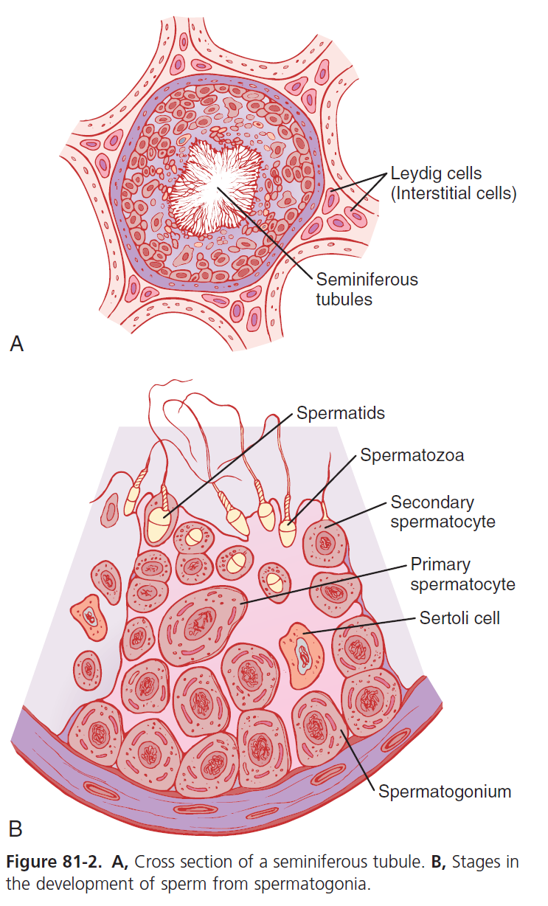
Gambar 2. 1 Tubulus seminiferus
A, Penampang melintang dari tubulus seminiferus. B, Tahapan dalam perkembangan sperma dari spermatogonia.
Dikutip dari: Guyton & Hall, 2016 ²⁰

Spermatogenesis terjadi di dalam tubulus seminiferus selama periode aktif seksual, yang dipicu oleh hormon gonadotropik dari kelenjar hipofisis anterior.²⁰ Proses ini umumnya dimulai pada usia sekitar 13 tahun dan berlangsung sepanjang hidup pria, meskipun produksinya cenderung menurun secara signifikan seiring bertambahnya usia.²⁰ Pada tahap awal spermatogenesis, spermatogonia bergerak di antara sel-sel Sertoli menuju lumen pusat tubulus seminiferus.²⁰ Sel Sertoli yang berukuran besar dengan sitoplasma luas berfungsi melingkupi dan memberikan dukungan nutrisi serta struktural bagi spermatogonia selama proses pematangannya hingga mencapai lumen.²⁰
Spermatogonia yang berhasil melewati barier menuju lapisan sel Sertoli akan mengalami perubahan morfologi dan pembesaran bertahap hingga membentuk spermatosit primer berukuran besar.²⁰ Spermatosit primer kemudian menjalani pembelahan meiosis pertama dan menghasilkan dua spermatosit sekunder.²⁰ Beberapa hari kemudian, spermatosit sekunder melanjutkan pembelahan meiosis kedua untuk membentuk spermatid, yang selanjutnya mengalami pematangan menjadi spermatozoa atau sel sperma (Gambar 2.2).²⁰
Dalam transisi dari spermatosit ke spermatid, 46 kromosom dalam spermatosit dibagi secara merata melalui proses meiosis, sehingga setiap spermatid hanya mengandung 23 kromosom.²⁰ Proses ini memastikan bahwa setengah informasi genetik calon janin diturunkan dari ayah melalui sperma, sementara separuh lainnya berasal dari oosit ibu.²⁰
Proses spermatogenesis secara keseluruhan dari tahap spermatogonia hingga terbentuknya spermatozoa yang matang berlangsung selama kurang lebih 74 hari.²⁰
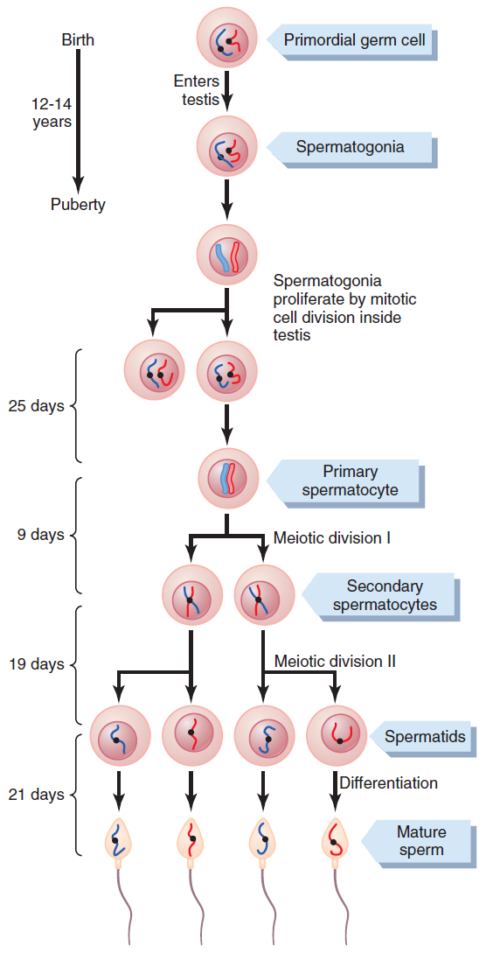
Gambar 2. 2 Pembelahan sel selama spermatogenesis.
Selama perkembangan embrionik, sel germinal primordial bermigrasi ke testis, di mana mereka menjadi spermatogonia. Pada masa pubertas (biasanya usia 12 hingga 14 tahun setelah lahir), spermatogonia berkembang biak dengan cepat melalui mitosis. Beberapa memulai meiosis untuk menjadi spermatosit primer dan melanjutkan melalui pembelahan meiosis I menjadi spermatosit sekunder. Setelah pembelahan meiosis II selesai, spermatosit sekunder menghasilkan spermatid, yang berdiferensiasi menjadi spermatozoa.
Dikutip dari: Guyton & Hall, 2016²⁰

Setiap spermatogonium mengandung 23 pasang kromosom, di mana salah satunya berperan dalam menentukan jenis kelamin keturunan.²⁰ Pasangan ini terdiri dari kromosom X, yang mewakili sifat wanita, dan kromosom Y, yang menentukan sifat pria.²⁰Dalam proses meiosis, kromosom Y akan masuk ke salah satu spermatid yang kemudian berkembang menjadi sperma pembawa kromosom Y, sedangkan kromosom X masuk ke spermatid lain yang menjadi sperma pembawa kromosom X.²⁰ Jenis kelamin keturunan ditentukan oleh sperma yang berhasil membuahi ovum, apakah mengandung kromosom X atau Y.²⁰
Pada awal pembentukannya, spermatid masih memiliki karakteristik menyerupai sel epitel.²⁰ Namun dalam waktu singkat, sel-sel ini mengalami diferensiasi dan memanjang hingga membentuk struktur khas spermatozoa.²⁰ Setiap spermatozoon, seperti yang ditunjukkan dalam ilustrasi, terdiri dari dua bagian utama: kepala dan ekor (Gambar 2.3). ²⁰
Kepala spermatozoa mengandung inti sel (nukleus) yang sangat padat, diselimuti oleh lapisan tipis sitoplasma dan membran sel.²⁰ Pada dua pertiga bagian anterior kepala terdapat akrosom, yaitu struktur seperti tudung yang berasal dari aparatus golgi.²⁰ Akrosom ini menyimpan sejumlah enzim, serupa dengan enzim dalam lisosom, seperti hialuronidase yang berfungsi mencerna filamen proteoglikan, serta enzim proteolitik yang mampu menghancurkan protein.²⁰ Enzim-enzim ini memainkan peran penting dalam proses penetrasi sperma ke dalam oosit sekunder untuk memungkinkan terjadinya fertilisasi.²⁰
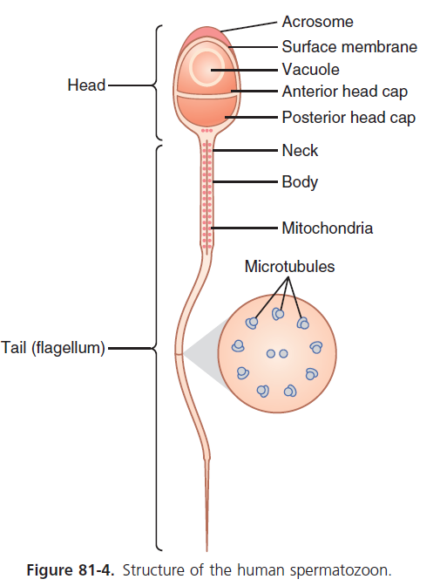
Gambar 2.3 Struktur spermatozoon manusia.
Sperma normal terdiri dari kepala (head) yang di dalamnya terdapat akrosom (acrosome), membran permukaan (surface membrane), vakuola (vacuole), dan head cap. Bagian ekor (tail) terdiri atas leher (neck), badan (body), dan mitokondria (mitochondria) Dikutip dari: Guyton & Hall, 2016²⁰
Ekor spermatozoa atau yang disebut flagelum, tersusun atas tiga komponen utama.²⁰ Pertama, kerangka pusat yang terdiri dari 11 mikrotubulus, dikenal sebagai aksonema.²⁰ Kedua, aksonema ini dibungkus oleh membran sel yang tipis.²⁰ Ketiga, pada bagian proksimal aksonema terdapat kumpulan mitokondria yang membentuk struktur bernama badan ekor, yang berperan dalam menyediakan energi untuk pergerakan sperma.²⁰
Gerakan flagelar yang bersifat bolak-balik memungkinkan sperma bergerak secara aktif.²⁰ Gerakan ini dihasilkan dari pergeseran ritmik antara mikrotubulus anterior dan posterior dalam struktur aksonema.²⁰ Energi untuk pergerakan tersebut disediakan oleh adenosin trifosfat (ATP) yang dihasilkan oleh mitokondria di bagian badan ekor.²⁰ Sperma normal memiliki kemampuan bergerak dalam medium cair dengan kecepatan sekitar 1 hingga 4 mm per menit, memungkinkan mereka bermigrasi melalui saluran reproduksi wanita untuk mencapai dan membuahi ovum.²⁰
Proses spermatogenesis dipengaruhi oleh berbagai hormon yang memiliki peran penting dalam mendukung pertumbuhan dan diferensiasi sel germinal.²⁰ Hormon-hormon tersebut antara lain:
- Testosteron
Disekresikan oleh sel Leydig di jaringan interstisial testis, testosteron sangat penting dalam mendukung pertumbuhan serta pembelahan sel-sel germinal pada tahap awal spermatogenesis (lihat Gambar 2.1). ²⁰
- Hormon Luteinizing (LH)
Dihasilkan oleh kelenjar hipofisis anterior, LH merangsang sel Leydig untuk memproduksi testosteron.²⁰
- Follicle-Stimulating Hormone (FSH)
Disekresikan oleh hipofisis anterior, FSH berperan dalam mengaktifkan sel sertoli. Aktivasi ini penting untuk proses konversi spermatid menjadi spermatozoa (spermiogenesis).
- Estrogen
Dibentuk melalui konversi testosteron oleh sel sertoli yang telah distimulasi FSH, estrogen diyakini turut berperan dalam mendukung proses akhir spermatogenesis.²⁰
- Hormon Pertumbuhan (Growth Hormone/GH)
Bersama hormon tubuh lainnya, GH berfungsi mengatur metabolisme dasar testis dan mendukung pembelahan awal spermatogonia. Ketiadaan GH seperti pada kasus dwarfisme hipofisis, dapat menyebabkan gangguan berat pada spermatogenesis hingga infertilitas.²⁰
Setelah diproduksi di tubulus seminiferus, sperma memerlukan beberapa hari untuk melewati tubulus epididimis yang panjangnya sekitar 6 meter.²⁰ Pada tahap awal, sperma masih bersifat nonmotil dan belum mampu membuahi.²⁰ Namun, setelah 18–24 jam berada di epididimis, sperma mulai mengembangkan kemampuan motilitas, meskipun masih terhambat oleh protein penghambat dalam cairan epididimis.²⁰ Motilitas penuh baru berkembang setelah proses ejakulasi.²⁰
Pada pria dewasa, kedua testis dapat menghasilkan sekitar 120 juta sel sperma setiap harinya.¹⁹ Sebagian besar sperma disimpan di epididimis, meskipun sebagian kecil juga berada di vas deferens.²⁰ Dalam kondisi penyimpanan ini, sperma dapat tetap berada dalam keadaan fertil hingga satu bulan.²⁰ Selama penyimpanan, sperma tetap tidak aktif karena pengaruh zat penghambat dalam cairan duktus.²⁰ Namun pada individu dengan aktivitas seksual yang tinggi, sperma hanya disimpan dalam waktu singkat sebelum dikeluarkan melalui ejakulasi.²⁰
Setelah ejakulasi, sperma menjadi aktif dan memperoleh kemampuan membuahi dalam proses yang dikenal sebagai maturasi.²⁰ Sel sertoli di testis dan epitelium epididimis menghasilkan cairan nutrisi khusus yang menyertai sperma saat ejakulasi.²⁰ Cairan ini mengandung hormon seperti testosteron dan estrogen, enzim, serta nutrien penting yang mendukung kematangan dan kelangsungan hidup sperma.²⁰
Sperma matang yang normal, motil, dan fertil mampu bergerak dalam medium cair dengan kecepatan sekitar 1–4 mm per menit melalui gerakan flagelar.²⁰ Motilitas ini meningkat dalam lingkungan netral hingga sedikit basa, seperti semen pasca-ejakulasi.²⁰ Sebaliknya, lingkungan asam secara signifikan menurunkan aktivitas sperma, bahkan dapat menyebabkan kematian dalam waktu singkat jika terlalu asam.²⁰ Aktivitas sperma juga meningkat dengan kenaikan suhu, namun suhu tinggi mempercepat metabolisme sperma sehingga memperpendek masa hidupnya.²⁰ Meski dapat bertahan berminggu-minggu dalam keadaan tidak aktif di saluran genital pria, sperma yang telah diejakulasikan ke dalam saluran reproduksi wanita umumnya hanya hidup selama 1–2 hari.²⁰

Parameter Kualitas Sperma
Evaluasi terhadap kualitas sperma dapat dilakukan melalui berbagai jenis pemeriksaan.²¹ Anamnesis dan pemeriksaan fisik berfungsi untuk mengidentifikasi adanya faktor risiko yang dapat memengaruhi fungsi reproduksi pria.²¹ Sementara itu, untuk menilai kualitas sperma secara lebih spesifik, dilakukan analisis sperma.²¹ terdapat 3 komponen untuk menilai kualitas sperma yaitu :
- Motilitas Sperma
Derajat motilitas progresif sperma memiliki kaitan erat dengan peluang terjadinya kehamilan.⁴ Parameter jumlah total spermatozoa progresif motil dalam ejakulat dianggap memiliki nilai biologis yang penting.⁴ Nilai ini diperoleh dengan mengalikan total jumlah spermatozoa dalam ejakulat dengan persentase sel yang menunjukkan gerakan progresif.⁴
Motilitas sperma dihitung dengan mengalikan jumlah total sperma dalam ejakulat dengan persentase sperma yang bergerak progresif. Penilaian dilakukan setelah semen mencair sempurna, idealnya pada suhu 37 °C. Pemeriksaan dilakukan di bawah mikroskop dengan mengamati sekitar 200 sperma dari beberapa bidang pandang secara acak. Sperma diklasifikasikan menjadi beberapa kategori. Jika hasil antar replikasi tidak konsisten, penghitungan diulang atau dirata-rata dan disertai catatan dalam laporan. ⁴
Gerakan Sperma dapat di Kategorikan menjadi :
- Progresif cepat (≥ 25 μm/detik)
Spermatozoa bergerak aktif secara linear atau dalam lintasan melingkar besar, dengan perpindahan dari titik awal ke titik akhir minimal sejauh 25 μm (setara dengan setengah panjang ekor) dalam satu detik.⁴
- Progresif lambat (5 hingga <25 μm/detik)
Spermatozoa menunjukkan gerakan aktif linear atau melingkar besar, dengan perpindahan sejauh 5 hingga kurang dari 25 μm (minimal satu panjang kepala hingga kurang dari setengah panjang ekor) dalam satu detik.⁴

- Non-progresif (<5 μm/detik)
Spermatozoa memiliki gerakan ekor aktif namun tidak menghasilkan perpindahan yang berarti, seperti bergerak dalam lingkaran kecil atau hanya mendorong kepala kurang dari 5 μm dari titik awal ke titik akhir.⁴
- Immotil
Tidak ditemukan gerakan aktif dari ekor sperma.⁴
Tabel 2. 1 Batas Bawah (Persentil 5) Pada Pemeriksaan Analisis Motilitas
Parameter | Batas bawah (persentil 5) 2010²² | Batas bawah (persentil 5) 2021⁴
Motilitas total (PR+NP, %) | 40 (38-42) | 42 (40-43)
Motilitas progresif (PR, %) | 32 (31-34) | 30 (29-31)
Motilitas non-progresif (NP, %) | 1(1-1) | 1 (1-1)
Keterangan: PR = progressive; NP = non-progressive).
- Perhitungan Spermatozoa
Jumlah total spermatozoa dalam ejakulat serta konsentrasi sperma memiliki hubungan yang signifikan dengan durasi waktu yang dibutuhkan untuk mencapai kehamilan, tingkat keberhasilan konsepsi, dan juga berperan sebagai indikator potensial dalam memprediksi kemungkinan terjadinya pembuahan.⁴ Jumlah spermatozoa dalam satu kali ejakulasi diperoleh dari hasil perkalian antara konsentrasi spermatozoa dengan volume ejakulat.⁴
Perhitungan Konsentrasi Total Spermatozoa
Penghitungan dan pelaporan konsentrasi total spermatozoa per ejakulat sangatlah penting, karena parameter ini memberikan representasi yang lebih menyeluruh mengenai kapasitas produksi sperma oleh testis serta kuantitas spermatozoa yang ditransfer ke saluran reproduksi wanita saat terjadi hubungan seksual.⁴
Tabel 2.2 Batas Bawah (Persentil 5) Pada Pemeriksaan Analisis Konsentrasi Sperma.
Parameter | Batas bawah (persentil 5) 2010²² | Batas bawah (persentil 5) 2021⁴
Konsentrasi sperma (10⁶ per mL) | 15 (12-16) | 16 (15-18)

- Morfologi Sperma
Evaluasi terhadap morfologi spermatozoa manusia memiliki nilai prognostik yang terbatas dalam kaitannya dengan kemungkinan terjadinya kehamilan secara alami maupun melalui penggunaan Assisted Reproductive Technology (ART).⁴ Setiap ejakulat manusia secara alami mengandung spermatozoa dengan beragam bentuk morfologis, yang mencerminkan kondisi fisiologis maupun patologis yang terjadi dalam sistem reproduksi pria.⁴
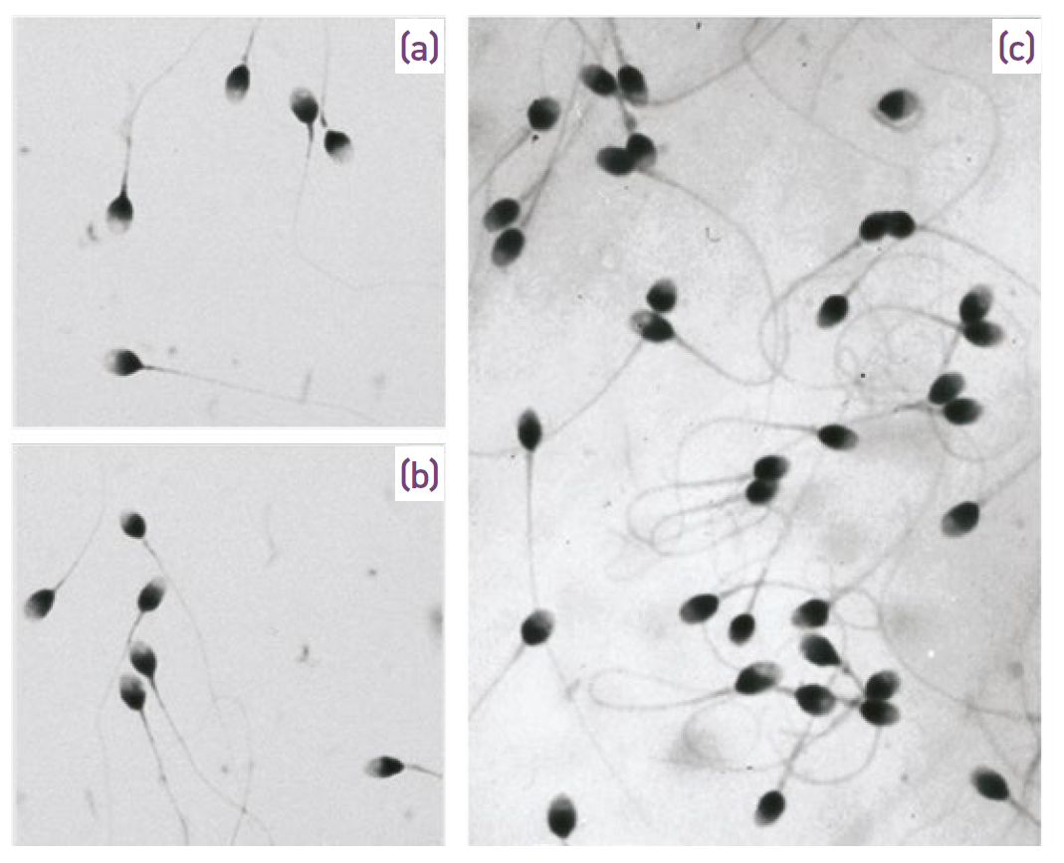
Gambar 2.4 Spermatozoa Dengan Morfologi "Ideal".
Dikutip dari: WHO Laboratory Manual⁴

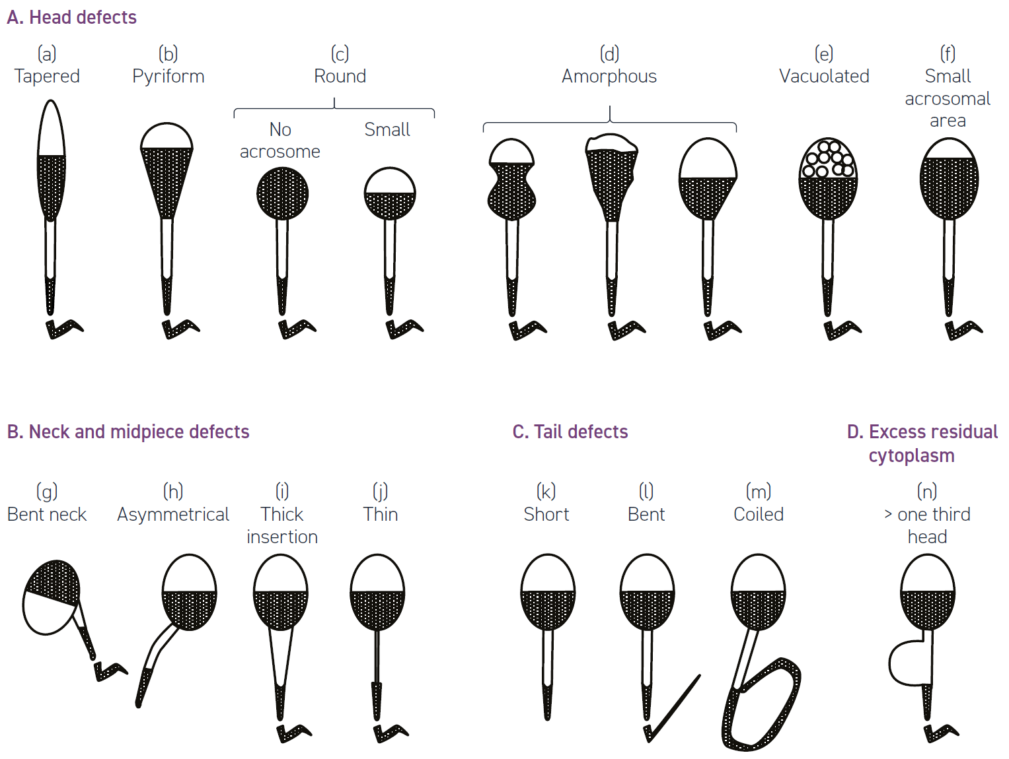
Gambar 2.5 Skematis dari Beberapa Bentuk Abnormal Spermatozoa Manusia.
Dikutip dari: WHO Laboratory Manual⁴

Tabel 2.3 Klasifikasi Morfologi Sperma
Lokasi | Penampilan Normal | Abnormal
Head (Kepala) | Kepala seharusnya tampak halus, memiliki kontur yang teratur, dan bentuknya umumnya oval. Area akrosomal yang jelas dan terdefinisi baik harus mencakup antara 40 hingga 70 persen dari keseluruhan kepala. Bagian akrosomal tidak boleh mengandung vakuola besar, dan hanya boleh terdapat maksimal dua vakuola kecil, yang masing-masing tidak melebihi seperlima dari ukuran kepala spermatozoon. Sementara itu, area post-akrosomal harus bebas dari keberadaan vakuola. | - Akrosom kurang dari 40% atau lebih dari 70% dari area kepala normal, atau  - Rasio panjang terhadap lebar kurang dari 1,5 (bulat) atau lebih dari 2 (memanjang), atau  - Bentuk: piriform (seperti buah pir), amorf, asimetris, atau bentuk non-oval pada bagian apikal, atau  - Vakuola menempati lebih dari seperlima area kepala atau terletak di daerah pasca-akrosom, atau  - Kepala ganda, atau  - Kombinasi apapun.
Midpiece (Bagian Tengah) | Midpiece harus berbentuk ramping, simetris, dan panjangnya kurang lebih setara dengan panjang kepala spermatozoon. Arah sumbu utama midpiece harus selaras dengan sumbu utama kepala spermatozoon. | - Bentuk tidak teratur, atau  - Tipis atau tebal, atau  - Insersi asimetris atau miring pada kepala, atau  - Tertekuk tajam, atau  - Kombinasi apapun.
Tail (Ekor) | Bagian utama ekor harus memiliki ketebalan yang konsisten sepanjang strukturnya, dengan ukuran lebih ramping dibandingkan midpiece, dan panjang sekitar 45 μm (kurang lebih sepuluh kali panjang kepala). Struktur ini boleh melengkung kembali ke arahnya sendiri, selama tidak terdapat sudut tajam yang menunjukkan adanya kerusakan atau patahnya flagellum. | - Tekukan bersudut tajam, atau  - Tekukan seperti penjepit rambut yang halus, atau  - Menggulung, atau  - Pendek (patah), atau  - Lebar tidak teratur, atau  - Ekor ganda, atau  - Kombinasi apapun.

Kategori Kelainan Sperma
Penilaian morfologi sperma mencakup pengelompokan berdasarkan lokasi kelainan struktural.²¹ Area atau kategori yang menjadi fokus utama dalam evaluasi meliputi:
- Kepala (%H): Persentase spermatozoa dengan kelainan bentuk pada bagian kepala.²¹
- Leher dan bagian tengah (%NM): Persentase spermatozoa yang menunjukkan kelainan pada segmen leher atau bagian tengah.²¹
- Ekor (%T): Persentase kelainan morfologis yang ditemukan pada bagian ekor sperma.²¹
Penilaian morfologi sperma mencakup empat kategori utama kelainan, yaitu pada kepala (%H), leher dan midpiece (%NM), ekor (%T), serta sisa sitoplasma berlebih (%C). Pemeriksaan dilakukan pada setidaknya 200 sel sperma, dan setiap sel hanya dihitung sekali, meskipun dapat memiliki lebih dari satu kelainan. Persentase tiap jenis kelainan dihitung dengan membagi jumlah sperma yang memiliki kelainan tersebut dengan total yang diperiksa. Nilai-nilai ini kemudian digunakan untuk menghitung Teratozoospermia Index (TZI), yaitu rata-rata jumlah kelainan morfologi per sperma abnormal.
Kesimpulan
Hasil analisis semen yang menunjukkan kelainan dapat diklasifikasikan ke dalam beberapa kategori:
- Oligozoospermia: Konsentrasi spermatozoa kurang dari 15 juta/mL.²¹
- Oligozoospermia berat: Konsentrasi spermatozoa kurang dari 5 juta/mL.²¹
- Oligozoospermia ekstrim: Konsentrasi spermatozoa kurang dari 1 juta/mL.²¹
- Astenozoospermia: Persentase spermatozoa dengan motilitas progresif kurang dari 32%.²¹
- Teratozoospermia: Persentase spermatozoa dengan morfologi normal kurang dari 4%.²¹

Faktor Risiko Kualitas Sperma
Terdapat beberapa faktor risiko yang dapat memengaruhi kualitas sperma.² Berdasarkan Penelitian terdahulu oleh WHO dan Aidil Akbar pada tahun 2020, penyebab infertilitas pria dapat dikelompokkan ke dalam tiga kategori utama:
Faktor internal:
- Kelainan genetik berupa mutasi pada gen yang terdapat pada mitokondria.²
- Kelainan anatomis, seperti varikokel yang dapat menyebabkan kegagalan testis dalam produksi sperma.^{1,2} (WHO)
- Usia >25 tahun.²
- Gangguan pada senyawa tubuh, yaitu ketidakseimbangan hormon yang dihasilkan oleh kelenjar pituitari, hipotalamus, atau testis.^{1,2} Hormon seperti testosteron berperan dalam regulasi produksi sperma. Kondisi seperti kanker pituitari atau testis dapat menyebabkan gangguan hormonal ini. ^{1,2}
Faktor eksternal:
- Paparan logam berat seperti paparan zat timbal.²
- Paparan zat aditif seperti rokok dan alkohol.^{1,2}
- Penggunaan obat-obatan seperti penggunaan steroid anabolik dapat menyebabkan perubahan pada jumlah dan morfologi sperma sehingga menyebabkan Kelainan fungsi dan kualitas sperma, di mana bentuk dan pergerakan sperma yang tidak normal dapat memengaruhi kesuburan. Selain itu pengobatan medis seperti kemoterapi dapat merusak sel penghasil sperma.^{1,2}
- Riwayat cedera atau infeksi pada saluran genital seperti duktus ejakulatorius dan vesikula seminalis dapat menyebabkan obstruksi saluran reproduksi yang menghambat ejeksi semen. ^{1,2}
Faktor gaya hidup seperti obesitas juga berkontribusi terhadap infertilitas.¹

Rokok

Definisi
Rokok adalah produk olahan dari tanaman tembakau, termasuk di dalamnya cerutu dan bentuk olahan lainnya.²³ Konsumsi rokok menghasilkan asap yang mengandung zat-zat berbahaya, yang tidak hanya berdampak negatif terhadap kesehatan individu yang merokok (perokok aktif), tetapi juga membahayakan orang-orang di sekitarnya yang secara tidak langsung menghirup asap tersebut (perokok pasif). ²³

Epidemiologi
Berdasarkan data dari Badan Pusat Statistik Indonesia, pada tahun 2024 tercatat bahwa 32,98% penduduk Jawa Barat yang berusia 15 tahun ke atas merupakan perokok tembakau.²⁴

Kandungan Rokok
Beberapa zat berbahaya yang terkandung dalam rokok meliputi:
- Karbon Monoksida
Rokok mengandung gas beracun karbon monoksida yang tidak memiliki bau maupun rasa. Paparan berlebih terhadap gas ini menyebabkan hemoglobin dalam sel darah merah lebih mudah berikatan dengan karbon monoksida dibandingkan oksigen, sehingga mengganggu fungsi otot dan jantung. Akibatnya, individu dapat mengalami kelelahan, lemas, pusing, hingga pada kasus berat dapat terjadi koma atau kematian.²⁵
- Nikotin
Nikotin merupakan senyawa adiktif utama dalam rokok yang bekerja sebagai neurotransmiter di sistem saraf pusat yang menghasilkan efek euforia dan ketenangan. Setelah dihirup, nikotin diserap ke dalam aliran darah dan merangsang pelepasan hormon adrenalin, yang berakibat pada peningkatan tekanan darah, frekuensi jantung, serta laju pernapasan.²⁵
- Tar
Tar adalah komponen karsinogenik dalam rokok yang terdeposit di jaringan paru-paru. Akumulasi tar berisiko menyebabkan penyakit paru seperti kanker paru dan emfisema. Selain itu, tar dapat memasuki sistem sirkulasi dan meningkatkan risiko diabetes, penyakit jantung, serta gangguan fertilitas. Secara klinis, tar dapat dikenali dari perubahan warna pada gigi dan jari. Tar juga dapat menyebabkan masalah rongga mulut seperti penyakit gusi dan kanker mulut.²⁵
- Hidrogen sianida
Hidrogen sianida adalah senyawa toksik yang juga digunakan di industri kimia, termasuk sebagai bahan pestisida. Dalam tubuh, senyawa ini menghambat pemanfaatan oksigen secara optimal oleh jaringan, sehingga membahayakan sistem saraf pusat, jantung, dan sistem pernapasan. Gejala keracunan dapat meliputi lelah, sakit kepala, mual, bahkan penurunan kesadaran.²⁵
- Benzena
Benzena adalah produk samping dari pembakaran rokok yang diketahui bersifat toksik terhadap sumsum tulang, menurunkan produksi sel darah merah, dan meningkatkan risiko anemia serta perdarahan. Kerusakan pada sel darah putih juga menurunkan imunitas dan meningkatkan kemungkinan terkena leukemia.²⁵
- Formaldehida
Formaldehida merupakan senyawa hasil pembakaran rokok yang dalam jangka pendek menyebabkan iritasi mata, hidung, dan saluran pernapasan atas. Paparan jangka panjang meningkatkan risiko terjadinya kanker nasofaring.²⁵
- Arsenik
Arsenik termasuk golongan karsinogen kelas I. Paparan arsenik dalam konsentrasi tinggi berkaitan dengan peningkatan kejadian kanker kulit, paru, ginjal, hati, dan saluran kemih. Arsenik umumnya berasal dari pestisida yang digunakan dalam budidaya tembakau.²⁵
- Kadmium
Kadmium dalam asap rokok diserap oleh paru-paru dan dapat menyebabkan gangguan gastrointestinal seperti muntah dan diare, kerusakan ginjal, osteoporosis, dan peningkatan risiko kanker paru.²⁵
- Amonia
Amonia adalah gas toksik berbau menyengat yang digunakan dalam industri rokok untuk meningkatkan efek adiktif nikotin. Pajanan jangka pendek dapat menimbulkan gejala seperti sesak napas, iritasi mata, dan nyeri tenggorokan, sedangkan paparan kronis dapat menyebabkan pneumonia dan kanker laring. ²⁵

Penyakit yang Disebabkan oleh Rokok
Saat ini, aktivitas merokok telah diketahui membahayakan hampir seluruh sistem organ dalam tubuh, dan bukti ilmiah yang terus berkembang turut menambah daftar efek merugikan dari paparan tembakau.¹² Ketika membicarakan dampak negatif rokok, kerusakan paru-paru biasanya menjadi gambaran yang paling menonjol.¹² Tidak dapat disangkal bahwa merokok memiliki pengaruh besar terhadap sistem pernapasan.¹² Beberapa penyakit utama yang dikaitkan dengan kebiasaan merokok antara lain asma bronkial, Penyakit Paru Obstruktif Kronik (PPOK), emfisema, penyakit paru interstisial, fibrosis paru, dan kanker paru.¹²
Selain itu, merokok juga memainkan peran penting dalam patogenesis berbagai penyakit kardiovaskular. Merokok merupakan salah satu faktor risiko utama secara global.¹² Hampir seluruh produk rokok yang beredar mengandung nikotin, senyawa aktif yang berperan dalam mempercepat proses aterogenesis dan meningkatkan risiko terjadinya penyakit jantung koroner.¹²
Dampak negatif merokok juga meluas pada sistem reproduksi, baik pada pria maupun wanita. Merokok juga memberikan efek buruk terhadap janin bila ibu hamil terpapar atau aktif merokok.¹² Telah diketahui bahwa asap rokok berdampak terhadap perkembangan janin, oleh karena itu merokok merupakan kontraindikasi selama kehamilan.¹²
Dari segi kesehatan reproduksi, kebiasaan merokok dapat dianggap sebagai salah satu faktor destruktif utama. Pada pria, merokok dapat menyebabkan ketidakseimbangan kadar testosteron yang berdampak pada disfungsi ereksi, penurunan massa otot, serta gangguan lainnya.¹² Hal ini disebabkan karena paparana rokok mengganggu mekanisme fisiologis jalur transduksi sinyal oksida nitrat yang merupakan komponen penting dalam proses ereksi, sehingga merokok menjadi penyebab utama terjadinya disfungsi ereksi pada pria yang merokok. Sedangkan pada wanita, merokok jangka panjang berpotensi menimbulkan disrupsi hormonal yang mengganggu fungsi reproduksi.¹²

Hubungan Kebiasaan Merokok dengan Kualitas Sperma
Terdapat hubungan antara kebiasaan merokok dengan penurunan kualitas sperma. Rokok mengandung berbagai zat berbahaya yang dapat menyebabkan kerusakan oksidatif terhadap mitokondria dan DNA sehingga mengakibatkan fragmentasi DNA.²⁶ Kerusakan oksidatif ini disebabkan oleh radikal bebas yang terkandung dalam rokok, antara lain karbon monoksida, karbon dioksida, oksida nitrogen, dan senyawa hidrokarbon. Selain itu, asap rokok juga mengandung partikel seperti nikotin, tar, tembaga, benzo(a)pyrene, dan kadmium.¹³ Pada perokok, diketahui bahwa anion superoksida, radikal hidroksil, dan hidrogen peroksida merupakan Reactive Oxygen Species (ROS) utama yang ditemukan dalam plasma semen.¹³

Pembentukan ROS
Secara normal, ROS dihasilkan selama proses spermatogenesis dan diimbangi oleh keberadaan antioksidan di dalam sel.⁸ Namun, pada perokok jumlah ROS yang dihasilkan melebihi kapasitas antioksidan yang tersedia. Kandungan kadmium (Cd) dalam rokok juga dapat menurunkan jumlah dan aktivitas antioksidan, sehingga menyebabkan stres oksidatif.²⁷ Stres oksidatif ini berdampak pada fragmentasi DNA dan kerusakan mitokondria yang akan memicu apoptosis sel atau menyebabkan abnormalitas pada motilitas sperma.²⁶
Gangguan Hormon
Dalam penelitian yang membandingkan kadar hormon testosteron dan luteinizing hormone (LH) pada pria perokok dan nonperokok, ditemukan bahwa kadar hormon secara signifikan lebih rendah pada kelompok perokok.¹⁰ Gangguan hormonal ini dapat menghambat proses spermatogenesis yang berakibat pada penurunan produksi sperma.¹⁰
Respons Inflamasi
Merokok juga dapat merangsang respons inflamasi dalam tubuh yang menyebabkan peningkatan produksi sitokin inflamatori.⁸ Peningkatan sitokin ini turut memicu pembentukan ROS di dalam sel dan menyebabkan kerusakan DNA sperma akibat stres oksidatif.⁸ Kerusakan pada DNA sperma berdampak pada penurunan kualitas sperma yang secara langsung memengaruhi tingkat fertilitas pria.⁸

Perspektif Islam
Seperti yang tercantum dalam QS. At-Tariq Ayat 5-7 mengajarkan bahwa Allah mengingatkan manusia agar memperhatikan dari apakah ia diciptakan (5). Dan Allah menerangkan bahwa manusia dijadikan-Nya dari air yang terpancar, yang keluar dari antara tulang punggung (as-sulb) dan tulang dada laki-laki(6-7).
فَلۡيَنۡظُرِ الۡاِنۡسَانُ مِمَّ خُلِقَؕ
Artinya: Maka hendaklah manusia memperhatikan dari apa dia diciptakan.
خُلِقَ مِنۡ مَّآءٍ دَافِقٍۙ
Artinya: Dia diciptakan dari air (mani) yang terpancar,
يَّخۡرُجُ مِنۡۢ بَيۡنِ الصُّلۡبِ وَالتَّرَآٮِٕبِؕ
Artinya: yang keluar dari antara tulang punggung (sulbi) dan tulang dada.
Berdasarkan ayat di atas, menjaga kesehatan tubuh adalah bagian dari amanah yang diberikan Allah. Merokok secara ilmiah dikaitkan dengan penurunan kualitas sperma, seperti mengurangi jumlah, motilitas, dan meningkatkan kerusakan DNA sperma. Oleh karena itu, kebiasaan merokok bertentangan dengan ajaran Islam yang mendorong umatnya untuk menjaga kesehatan dan kesucian tubuh.

Kerangka Pemikiran
Merokok merupakan salah satu kebiasaan buruk yang banyak dilakukan oleh masyarakat Indonesia.²³ Rokok mengandung zat-zat berbahaya seperti nikotin, tar, kadmium (Cd), timbal (Pb), dan berbagai radikal bebas yang dapat menimbulkan banyak efek samping.²⁵ Pada sistem pernafasan, rokok dapat menyebabkan Penyakit Paru Obstruktif Kronik (PPOK), emfisema, penyakit paru interstisial, fibrosis paru, dan kanker paru.¹² Sedangkan pada sistem jantung dan pembuluh darah, rokok menyebabkan aterogenesis dan meningkatkan risiko terjadinya penyakit jantung koroner.¹² Selain itu, merokok juga menyebabkan gangguan pada sistem reproduksi baik pada pria maupun wanita.¹² Dari segi kesehatan reproduksi, kebiasaan merokok dapat dianggap sebagai salah satu faktor destruktif utama.¹² Pada pria, merokok dapat menyebabkan ketidakseimbangan kadar testosteron yang berdampak pada produksi dari sperma, disfungsi ereksi, penurunan massa otot, yang pada akhirnya dapat menyebabkan infertilitas pada pria.¹²
Selain gangguan hormonal, merokok juga dapat menyebabkan peningkatan produksi Reactive Oxygen Species (ROS) dalam tubuh.⁸ ROS yang berlebihan dapat menimbulkan stres oksidatif yang merusak membran sel, DNA, dan protein pada sperma.⁸ Akibatnya, terjadi penurunan motilitas, gangguan morfologi, serta kerusakan materi genetik sperma yang berperan penting dalam proses pembuahan. ⁸ Kerusakan-kerusakan ini pada akhirnya dapat menurunkan kualitas sperma secara signifikan.⁸
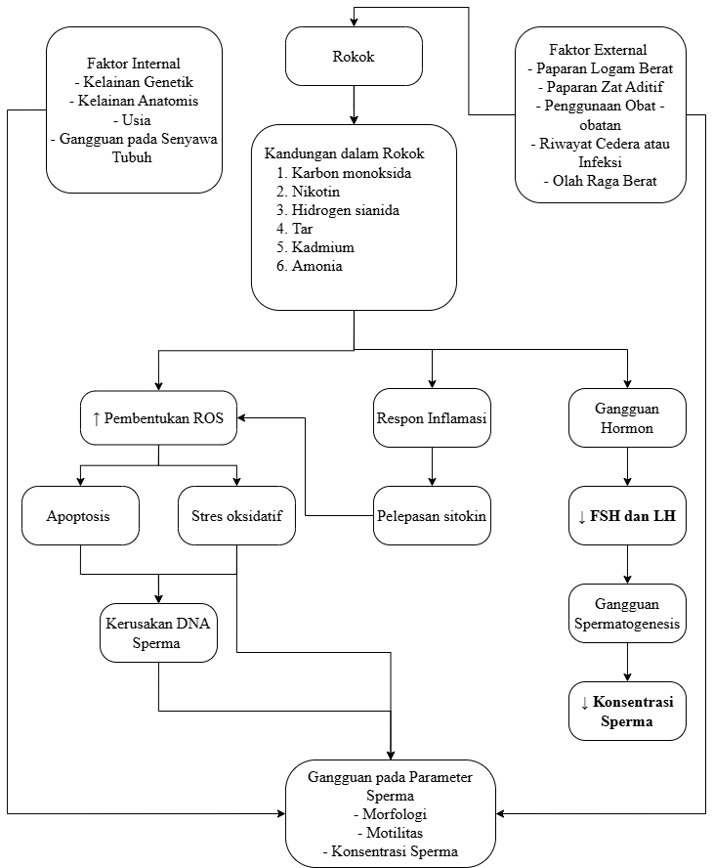
Gambar 2.6 Kerangka Pemikiran

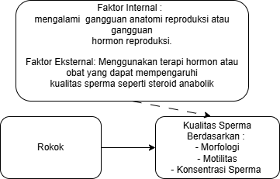
Gambar 2.7 Kerangka Konsep

Hipotesis Penelitian
Terdapat hubungan antara kebiasaan merokok dengan kualitas sperma pada pasien pria usia reproduksi di Klinik Permata Bunda Syariah Cirebon pada tahun 2024.

BAB III
METODE PENELITIAN

Desain Penelitian
Penelitian ini merupakan studi observasional analitik dengan desain cross-sectional yang bertujuan untuk mengetahui hubungan antara kebiasaan merokok dengan kualitas sperma pada pria usia reproduksi di Klinik Permata Bunda Syariah Cirebon Tahun 2024.

Populasi dan Sampel Penelitian

Populasi Target
Populasi target pada penelitian ini adalah pasien pria di Klinik Permata Bunda Syariah Cirebon.

Populasi Terjangkau
Populasi terjangkau pada penelitian ini adalah pasien pria di Klinik Permata Bunda Syariah Cirebon pada Tahun 2024.

Subjek/Sampel Penelitian
Subjek dalam penelitian ini adalah pasien pria di Klinik Permata Bunda Syariah Cirebon pada Tahun 2024 yang memenuhi kriteria inklusi dan Tidak memenuhi eksklusi

Kriteria Inklusi
Kriteria inklusi pada penelitian ini adalah:
  - Pria usia reproduksi (20-45 tahun)
  - Melakukan pemeriksaan analisis sperma di Klinik Permata Bunda Syariah selama Tahun 2024.

Kriteria Eksklusi
Kriteria ekslusi pada penelitian ini adalah:
  - Ditemukan catatan gangguan anatomi reproduksi atau gangguan hormon reproduksi.
  - Menggunakan terapi hormon atau obat yang dapat mempengaruhi kualitas sperma seperti steroid anabolik

Teknik Pengambilan Sampel dan Besar Sampel

Teknik Pengambilan Sampel
Pengambilan sampel dilaksanakan dengan teknik non-probability sampling dengan jenis purposive sampling. Peneliti akan mengumpulkan data pasien, kemudian dilakukan pengambilan sampel berdasarkan kriteria yang sesuai dan diperlukan dalam penelitian.

Perhitungan Besar Sampel
Besar sampel minimal dihitung dengan rumus besar sampel menggunakan uji hipotesis untuk penelitian dua populasi proporsi adalah:
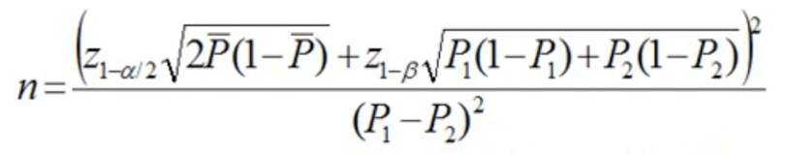
Keterangan:
n = jumlah sampel
Z₁-α/2 = 1,960 (untuk tingkat kepercayaan 95%)
Z₁-β = 1,2816 (untuk power 90%)
P1 = 0,3461²⁸ (Proporsi kebiasaan merokok terhadap kualiatas sperma abnormal)
P2 = 0,6666²⁸ (Proporsi kebiasaan merokok terhadap kualiatas sperma normal)
P = (P₁ + P₂) / 2 = (0,3461 + 0,6666) / 2 = 0,5063

Dilakukan perhitungan besar sampel sebagai berikut:
$n=\frac{{\left(1,96×\sqrt{2×0,5063×\left(1-0,5063\right)}+1,2816×\sqrt{0,3461×\left(1-0,3461\right)+0,6666×\left(1-0,6666\right)}\right)}^{2}}{{\left(0,3461-0,6666\right)}^{2}}=49,02907$
n untuk 1 kelompok adalah 50 jadi untuk kedua kelompok 50 x 2 = 100
Berdasarkan perhitungan dengan rumus di atas, maka didapatkan jumlah sampel minimal dalam penelitian ini adalah 100 sampel.

Teknik Pengumpulan Data

Variabel Penelitian

Variabel Bebas
Variabel bebas pada penelitian ini adalah kebiasaan merokok.

Variabel Terikat
Variabel terikat pada penelitian ini adalah kualitas sperma.

Variabel Terkendali
Variabel terkendali pada penelitian ini adalah usia dan riwayat penyakit.

Definisi Operasional Variabel
Tabel 3.1 Definisi Oprasional Variabel
No | Variabel | Definisi Operasional | Cara dan Instrumen Ukur | Hasil Ukur | Skala
1. | Kebiasaan Merokok | Riwayat merokok | Observasi data status merokok dari rekam medis | - Merokok  - Tidak merokok | Nominal
2. | Kualitas Sperma | Kondisi mutu sperma berdasarkan  Motilitas, Morfoligi dan Konsentrasi | Observasi data rekam medis hasil pemeriksaan laboratorium pada data motilitas, morfologi, dan konsentrasi sperma | - Normal²¹  Motilitas Total ≥ 32%  Konsentrasi  ≥ 15 Juta  Morfologi  ≥ 4%  - Abnormal²¹  Motilitas Total < 32%  Konsentrasi  < 15 Juta  Morfologi  < 4%  Kategori didasarkan pada standar pemeriksaan di laboratorium, menggunakan standar WHO 2010²² | Nominal

Alur Penelitian
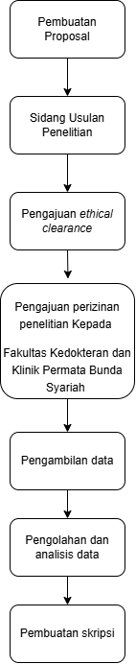
Gambar 3.1 Alur Penelitian

Prosedur Penelitian
Penelitian ini dimulai dengan penyusunan proposal yang mencakup rumusan masalah, tujuan, dan landasan teori mengenai hubungan kebiasaan merokok dengan kualitas sperma. Setelah proposal disusun, peneliti mengajukan izin etik kepada Komite Etik Penelitian yang berwenang.
Setelah mendapat persetujuan etik, dilakukan pengumpulan data dengan desain cross-sectional terhadap pasien pria usia reproduksi (20–45 tahun) yang melakukan pemeriksaan analisis sperma di Klinik Permata Bunda Syariah Cirebon selama Januari–Agustus 2024.
Data diperoleh dari rekam medis, mencakup status merokok, ada atau tidaknya Riwayat merokok, serta hasil analisis sperma yang tediri dari komponen kuantitas untuk melihat konsentrasi sperma, motilitas untuk melihat motilitas total, dan morfologi untuk melihat total seluruh kelainan. Subjek dengan data lengkap dimasukkan dalam penelitian.
Data dianalisis secara univariat untuk menggambarkan karakteristik responden, dan bivariat menggunakan uji Chi-Square. untuk mengetahui hubungan antara kebiasaan merokok dan kualitas sperma. Hasil disajikan dalam bentuk tabel dan uraian deskriptif untuk mendukung interpretasi dan pembahasan temuan penelitian.

Teknik Pengolahan Data dan Rancangan Analisis Data

Teknik Manajemen Data
Pengolahan data dalam penelitian ini dilakukan melalui beberapa tahapan, yaitu:
- Editing: Memeriksa kelengkapan dan konsistensi data dari rekam medis yang telah dicatat oleh klinik.
- Coding: Memberi kode numerik pada setiap variabel untuk memudahkan proses input dan analisis data.
- Input Data: Data yang telah dikodekan dimasukkan ke dalam perangkat lunak statistik SPSS.
- Cleaning Data: Melakukan pengecekan dan koreksi terhadap data yang tidak valid atau hilang untuk memastikan akurasi data yang akan dianalisis.

Rancangan Analisis Data
Analisis data pada penelitian ini menggunakan univariat dan bivariat. Proses analisis data dilakukan dengan menggunakan aplikasi program Statistical Product and Service Solutions (SPSS).

Univariat
Analisis univariat dilakukan untuk menggambarkan karakteristik kebiasaaan merokok dan kualitas sperma. Data kategori pada penelitian ini akan disajikan dalam bentuk distribusi frekuensi dan proposi.

Bivariat
Analisis bivariat dilakukan untuk menentukan hubungan kebiasaan merokok dengan kualitas sperma menggunakan uji Chi-Square. Dinyatakan adanya hubungan bermakna secara statistik jika p value <0.05.

Lokasi dan Waktu Penelitian (Time Table)
Lokasi penelitian ini dilakukan di Klinik permata Bunda Kota Cirebon. Setiap tahapan penelitian telah disusun secara sistematis sesuai dengan waktu yang telah ditentukan untuk memastikan penelitian berjalan efektif dan efisien. Rincian waktu pelaksanaan penelitian disajikan pada tabel berikut:

Tabel 3. 2 Tabel Waktu Penelitian
Rencana Kegiatan | 2024 |  | 2025
Rencana Kegiatan | 11 | 12 | 1 | 2 | 3 | 4 | 5 | 6 | 7 | 8 | 9 | 10 | 11 | 12
Bimbingan Dosen
Penentuan Judul
Penyusunan Proposal
Sidang Proposal
Pengambilan data penelitian
Analisis Data
Penulisan Skripsi
Sidang Skripsi

Aspek Etik Penelitian
Peneliti terlebih dahulu memperoleh persctujuan dari Komite Etik Penelitian Kesehatan Universitas Islam Bandung (KEPK-Unisba). Penelitian menggunakan data rekam medik pasien yang tersimpan di Klinik Permata Bunda Syariah Cirebon. Pengambilan data penelitian dilakukan setelah mendapatkan izin dari Klinik Permata Bunda Syariah Cirebon. Selain itu dikarenakan ini merupakan penelitian yang melibatkan manusia sebagai subjek penelitian sehingga aspek-aspek manusia harus diperhatikan, antara lain:
- Beneficence (Berlaku Baik)
Penelitian ini diharapkan memberikan manfaat dalam dunia klinis, khususnya dalam upaya meningkatkan kesadaran mengenai dampak kebiasaan merokok terhadap kualitas sperma. Hasil penelitian dapat menjadi dasar edukasi dan promosi kesehatan reproduksi pria.
- Non-Maleficence (Tidak Membahayakan)
Penelitian dilakukan tanpa intervensi langsung kepada pasien dan hanya menggunakan data rekam medis atau wawancara dengan persetujuan. Tidak ada tindakan medis atau prosedur tambahan yang berisiko bagi partisipan.
- Autonomy (Menghormati Hak Individu)
Identitas responden dijaga kerahasiaannya dengan melakukan anonimisasi data, sehingga informasi pribadi tidak dicantumkan dalam laporan maupun publikasi hasil penelitian. Partisipasi bersifat sukarela dan dilakukan dengan informed consent (jika melibatkan wawancara langsung).
- Justice (Keadilan)
Pengambilan sampel dilakukan berdasarkan kriteria inklusi dan eksklusi yang objektif, tanpa diskriminasi terhadap suku, agama, status sosial, atau lainnya. Seluruh data dianalisis secara adil dan tidak bias.

Tabel Model (Dummy Table)
Tabel 3. 3 Gambaran Kebiasaan Merokok di Klinik Permata Bunda Syariah Cirebon Tahun 2024
Kebiasaan Merokok | N | %
Tidak Merokok | 86 | 61,42
Merokok | 54 | 38,57

Tabel 3. 4 Gambaran Parameter Kualitas Sperma di Klinik Permata Bunda Syariah Cirebon Tahun 2024
Parameter Sperma | Kategori | N | %
Konsentrasi | Normal | 63 | 45
 | Abnormal | 77 | 55
Motilitas | Normal | 117 | 83,57
 | Abnormal | 23 | 16,42
Morfologi | Normal | 140 | 100
 | Abnormal | 0 | 0

Tabel 3. 5 Gambaran Kualitas Sperma di Klinik Permata Bunda Syariah Cirebon Tahun 2024
Kualitas Sperma | N | %
Normal | 61 | 43,57
Abnormal | 79 | 56,42

Tabel 3. 6 Hubungan antara Kebiasaan Merokok dengan Kualitas Sperma di Klinik Permata Bunda Syariah Cirebon pada tahun 2024
Kebiasaan Merokok | Kualitas Sperma Normal |  | Kualitas Sperma Abnormal |  | Total |  | P value
Kebiasaan Merokok | N | % | N | % | N | % | P value
Tidak Merokok
Merokok
Total

DAFTAR PUSTAKA
1. World Health Organization. Infertility [Internet]. [cited 2025 Mar 7]. Available from: https://www.who.int/news-room/fact-sheets/detail/infertility
2. Aidil Akbar. Gambaran Faktor Penyebab Infertilitas Pria Di Indonesia : Meta Analisis. Jurnal Pandu Husada. 2020 Apr 30;2(2):66.
3. Ningsih YJS,, Achmad F. Determinan Kejadian Infertilitas Pria di Kabupaten Tulang Bawang. Program Pasca Sarjana Kesehatan Masyarakat, Universitas Malahayati. 2016 Aug;
4. Wang C. WHO laboratory manual for the examination and processing of human semen Sixth Edition. 6th ed. Björndahl L, editor. World Health Organization; 2021.
5. Harlev A, Agarwal A, Gunes SO, Shetty A, du Plessis SS. Smoking and Male Infertility: An Evidence-Based Review. World J Mens Health. 2015;33(3):143.
6. World Health Organization. Tobacco [Internet]. [cited 2025 Mar 7]. Available from: https://www.who.int/news-room/fact-sheets/detail/tobacco
7. centers for disease control. GATS|Global Adult Tobacco SURVEY Fact Sheet Indonesia 2021 GATS Objectives. 2021.
8. Omolaoye TS, Shahawy O El, Skosana BT, Boillat T, Loney T, Du Plessis SS. The Mutagenic Effect of Tobacco Smoke on Male Fertility. Springer [Internet]. 2021 May; Available from: https://doi.org/10.1007/s11356-021-16331-x
9. Dai JB, Wang ZX, Qiao ZD. The Hazardous Effects of Tobacco Smoking on Male Fertility. Vol. 17, Asian Journal of Andrology. Medknow Publications; 2015. p. 954–60.
10. Aidil Akbar. Pengaruh Paparan Asap Rokok Terhadap Sperma Pria Systematic Review. Jurnal Implementa Husada. 2021 May;2.
11. He J, Reynolds K, Chen J, Chen CS, Wu X, Duan X, et al. Cigarette Smoking and Erectile Dysfunction among Chinese Men Without Clinical Vascular Disease. Am J Epidemiol. 2007 Oct;166(7):803–9.
12. Varghese J, Muntode Gharde P. A Comprehensive Review on the Impacts of Smoking on the Health of an Individual. Cureus. 2023 Oct 5;
13. Sisca D. Hubungan Kualitas Sperma pada Perokok dan Bukan Perokok pada Mahasiswa [Internet]. Vol. 1, Jurnal Kesmas & Gizi (JKG). 2018 Oct [cited 2025 Apr 10]. Available from: http://ejournal.medistra.ac.id/index.php/JKG
14. Rehman R, Zahid N, Amjad S, Baig M, Gazzaz ZJ. Relationship Between Smoking Habit and Sperm Parameters among Patients Attending an Infertility Clinic. Front Physiol. 2019;10(OCT).
15. Giovacchini CX, Crotty Alexander LE, Que LG. Electronic Cigarettes: A Pro–Con Review of the Current Literature. Vol. 10, Journal of Allergy and Clinical Immunology: In Practice. American Academy of Allergy, Asthma and Immunology; 2022. p. 2843–51.
16. Foxon F, Selya A, Gitchell J, Shiffman S. Increased e-cigarette Use Prevalence is Associated with Decreased Smoking Prevalence among US Adults. Harm Reduct J. 2024 Dec 1;21(1).
17. Sherwood L. Introduction to Human Physiology. 8th ed. Alexander S, editor. Cossio Y; 2012.
18. Age and fertility [Internet]. [cited 2025 Apr 9]. Available from: https://www.betterhealth.vic.gov.au/health/conditionsandtreatments/age-and-fertility
19. Tortora GJ., Derrickson Bryan. Principles of Anatomy and Physiology. 12th ed. Roesch B, editor. Wiley; 2009.
20. Hall JE, Guyton AC. Guyton and Hall Textbook of Medical Physiology. 13th ed. Philadelphia: Elsevier Inc.; 2016.
21. Atmoko W, Ayodhia M, Gede S, Kusuma W, Penyusun D, Mustafa A, et al. Panduan Penanganan Infertilitas Pria. 3rd ed. Atmoko W, Ayodhia M, Gede S, editors. Ikatan Ahli Urologi Indonesia; 2022.
22. Dr Trevor G Cooper. WHO laboratory manual for the examination and processing of human semen 5th edition. World Health Organization; 2010. 271 p.
23. Marieta A, Lestari K. Rokok dan Berbagai Masalah Kesehatan yang Ditimbulkannya. Farmaka. 2022 Jul;20.
24. Persentase Penduduk Berumur 15 Tahun ke Atas yang Merokok Tembakau selama Sebulan Terakhir Menurut Provinsi - Tabel Statistik - Badan Pusat Statistik Indonesia [Internet]. [cited 2025 Apr 8]. Available from: https://www.bps.go.id/id/statistics-table/2/MTQzNSMy/persentase-penduduk-berumur-15-tahun-ke-atas-yang-merokok-tembakau-selama-sebulan-terakhir-menurut-provinsi.html
25. Direktorat Jenderal Kesehatan Lanjutan [Internet]. [cited 2025 Apr 8]. Available from: https://keslan.kemkes.go.id/view_artikel/406/kandungan-rokok-yang-berbahaya-bagi-kesehatan
26. Febriyanto T, Sunita R, Farizal Jurusan J, Kesehatan A, Bengkulu K. Hubungan Kebiasaan Merokok dengan Gambaran Motilitas Sperma pada Perokok Aktif di Kota Bengkulu. Jurnal Nasional Pengabdian dan Hasil Penelitian. 2022 Apr;10(1).
27. Henriques MC, Santiago J, Patrício A, Herdeiro MT, Loureiro S, Fardilha M. Smoking Induces a Decline in Semen Quality and the Activation of Stress Response Pathways in Sperm. Antioxidants. 2023 Oct 1;12(10).
28. Pengaruh Merokok Terhadap Kualitas Sperma Pada Pria dengan Masalah Infertilitas Studi Kasus Kontrol Di Jakarta Tahun 2011. Universitas Indonesia; 2011.

